Дата: 14.12.2020
Группа: 18-ПСО-1дк
Наименование дисциплины: Информационные технологии в профессиональной деятельности
Тема: Программы, используемые в системе пенсионного страхования

Ниже приведено краткое описание основных функциональных возможностей программ по данным:

Документы ПУ 6: - бесплатная программа ПФР предназначена для формирования документов индивидуального (персонифицированного) учета страхователем, в соответствии с инструкцией по заполнению форм документов индивидуального (персонифицированного) учета в системе Государственного пенсионного страхования, утвержденной постановлением Правления ПФ РФ и подготовки их для сдачи в электронном виде в территориальный орган ПФ РФ.
Основные функции программы:
• Подготовка Индивидуальных сведений о трудовом стаже, заработке (вознаграждении), начисленных и уплаченных страховых взносах застрахованного лица (формы СЗВ-6,СЗВ-6-4, СПВ-2, РСВ-1 ПФР (с 2014 года))
• Подготовка расчета по страховым взносам по формам РСВ-1, РСВ-2
• Группировка документов в пачки в соответствии с требованиями «Инструкции по заполнению форм документов лицом индивидуального (персонифицированного) учета в системе государственного пенсионного страхования»
• Вывод сведений на бумажный и магнитный носители для представления в органы ПФР
• Печать различных сопроводительных документов
Главное окно программы:
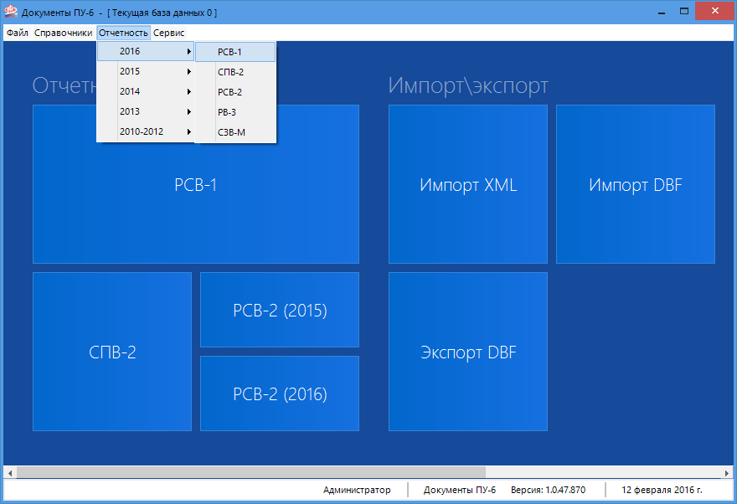
Документы ПУ 6: Окно ввода данных титульного листа формы РСВ-1
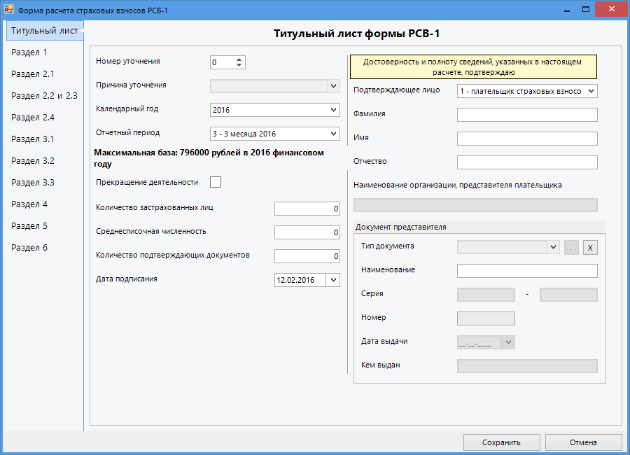
Документы ПУ 6: Окно ввода форм РСВ-1
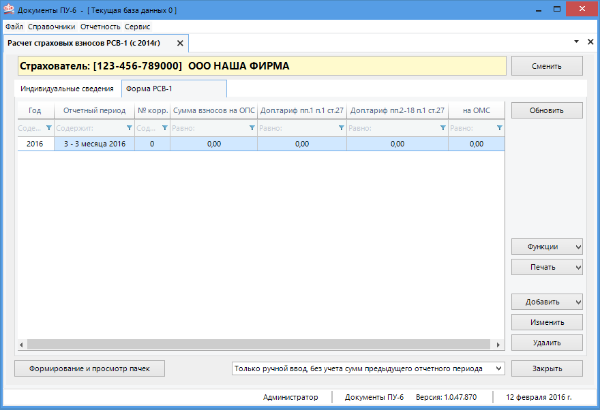

Spu_orb: Программа "Spu_orb" предоставляет возможность подготовки отчетных документов для сдачи в Пенсионный фонд России. Здесь Вы можете вводить, печатать и выгружать пачки введенных документов. Программа работает со следующими формами документов: СЗВ-6-1, СЗВ-6-2, СПВ-1, АДВ-6-2, АДВ-6-3, АДВ-1, АДВ-2, АДВ-3, АДВ-8, СЗВ-1, СЗВ-3, СЗВ-4-1, СЗВ-4-2, АДВ-10, АДВ-11, СЗВ-К, ДСВ-1, ДСВ-3, РСВ-1, РСВ-2, РВ-3, СЗВ-6-4 и АДВ-6-5 . Также программа поддерживает работу с несколькими информационными базами (актуально для тех, кто сдаёт сведения по нескольким организациям).
Программа ПФР SPU_ORB: Главное окно программы

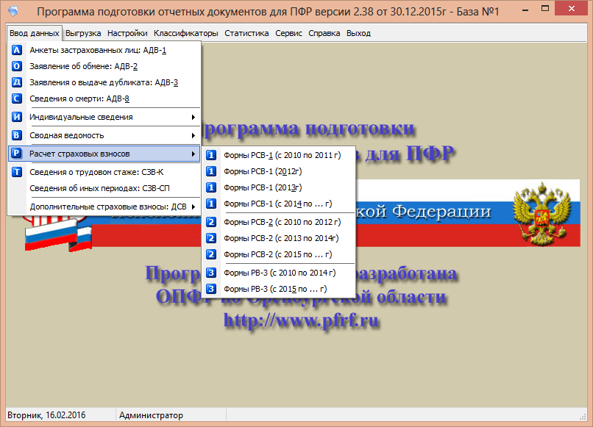
Окно ввода данных формы РСВ-1.
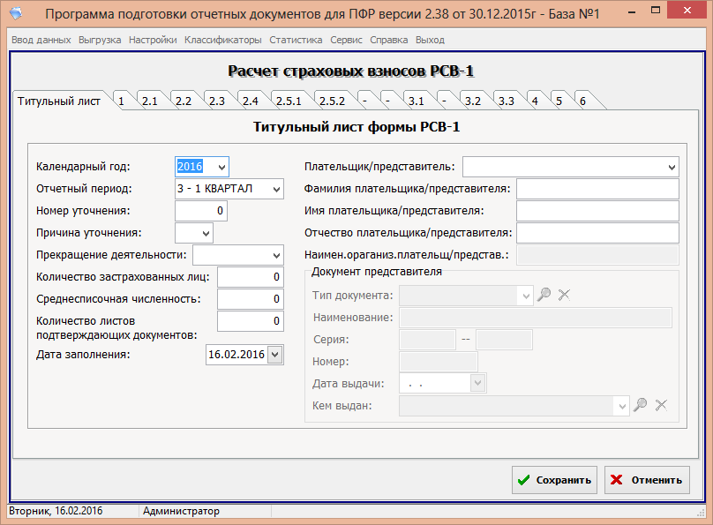
ПД СПУ: Программа ПД СПУ имеет простой, интуитивно понятный пользовательский интерфейс и позволяет в удобном для пользователя режиме ввести все необходимые данные, произвести их обработку и сформировать выходные документы как в электронном, так и в печатном виде.
Пользователи, имеющие готовые массивы данных, во избежание операций ручного ввода, могут воспользоваться функциями импорта. Возможен импорт из электронных документов формата ПФР всех предыдущих версий, импорт из файлов формата DBF, а также из текстовых файлов заданного пользователем формата.
Программа имеет множество сервисных функций, максимально облегчающих работу оператора.
Режим массовых корректировок позволяет автоматически изменить значение выбранного атрибута всем сотрудникам, представленным в списке. Используя функции формирования выходных документов можно сформировать и вывести отчетные документы на экран или на печать, по желанию пользователя. Есть возможность сформировать пачки документов, либо документ на одного человека, а также напечатать пустой бланк.
При формировании пачек документов предусмотрен режим пробной выгрузки, при котором можно посмотреть результат, не сохраняя его. Программа снабжена файлами помощи, в которые наряду со справкой по работе с ПД СПУ входит полный набор нормативной документации, содержащей исчерпывающую информацию по вопросам формирования передаваемых данных.

Главное окно программы
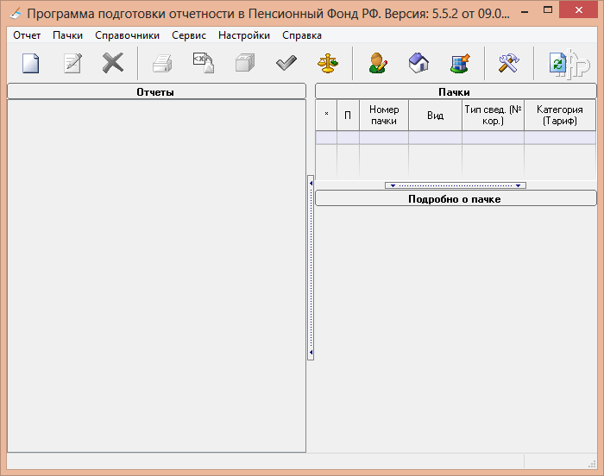
Окно ввода данных формы РСВ-1
Программа "ПО ПД" - приложение, которое обеспечивает проверку документов и позволяет осуществлять в наглядном и удобном для пользователя виде проверку файлов документов персонифицированного учета, представляемых страхователями в Пенсионный фонд России.
Поддерживает следующие типы проверок:
- Проверки соответствия фалов XSD-схеме в соответствии с требованиями утвержденного формата электронного представления;
- Проверки форматно-логического контроля в соответствии с требованиями утвержденного формата электронного представления;
- Проверки определяются типом представляемых сведений (типом документа);
- Включает возможность пакетной проверки XML-файлов.

Главное окно программы. Проверка файла с данными СЗВ-М.
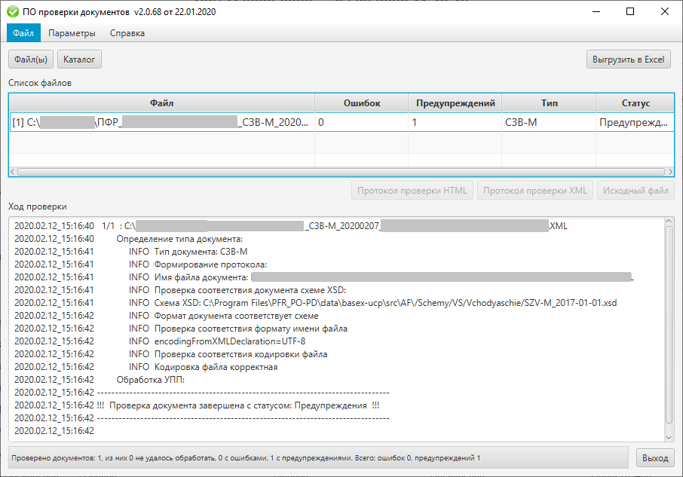
Сверка ИС и Перечней - бесплатная программа, разрабатываемая Пенсионным Фондом Российской Федерации. Предназначена для обеспечения контроля достоверности информации о стаже застрахованных лиц на соответствующих видах работ, предоставляемой страхователями в ПФР для целей обязательного пенсионного страхования. Программа осуществляет автоматическую сверку данных Перечня рабочих мест, профессий (должностей), занятость на которых дает право Застрахованным Лицам на досрочное назначение трудовых пенсий (далее – Перечень) с информацией содержащейся в индивидуальных сведениях (далее - ИС), предоставляемых страхователями в соответствии с Федеральным законом от 01.04.1996 «Об индивидуальном (персонифицированном) учете в системе обязательного пенсионного страхования». Данное программное обеспечение предполагается к использованию на рабочих местах специалистов УПФР (Отделов ПФР), а также для использования на рабочих местах специалистов кадровых служб, ответственных за ведение персонифицированного учета на предприятии.

Главное окно программы
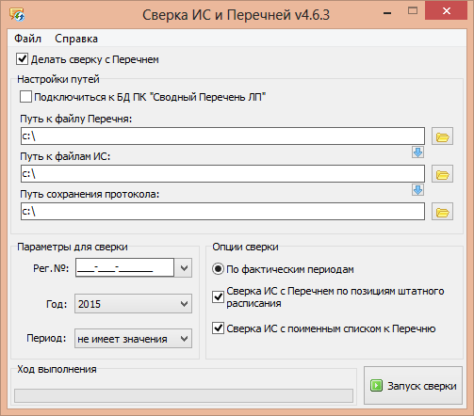
ПФР Электронные сервисы (Мобильное приложение) - бесплатное приложение от ПФР с помощью которой можно получить информацию о состоянии своего лицевого счёта в ПФР, проверить, перечислил ли работодатель страховые взносы, а также записаться на приём и заказать нужные документы. Программа дает возможность пользователям мобильных устройств воспользоваться ключевыми функциями, которые представлены в Личном кабинете на сайте Пенсионного фонда.
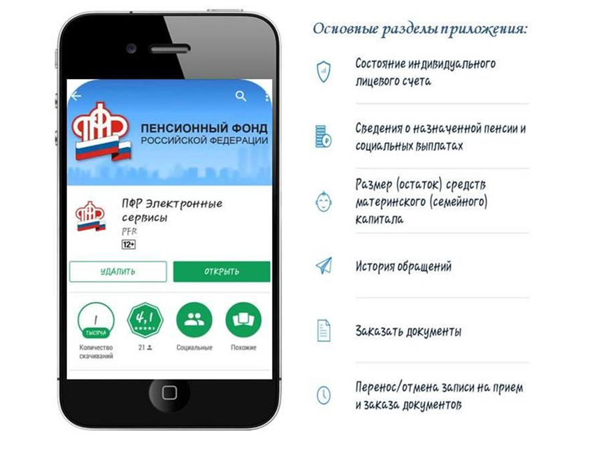

Ваши пенсионные баллы и стаж

Основные функции программы (согласно описанию в магазине Гугл Плей Маркет):
• получить сведения:
- о накопленных пенсионных баллах и стаже;
- о назначенной пенсии и социальных выплатах;
- о размере (остатке) средств материнского (семейного) капитала;
- об истории своих обращений в ПФР.
• найти ближайшую клиентскую службу ПФР;
• записаться на приём;
• заказать справки и документы;
• направить обращение в онлайн-приёмную ПФР.

Контрольные вопросы:
- Для чего предназначена программа Документы ПУ 6?
- Какие функции обеспечивает программа Сверка ИС и Перечней?
- Какие функции обеспечивают ПФР Электронные сервисы (Мобильное приложение)
- Какая программа предоставляет возможность подготовки отчетных документов для сдачи в ПФР?
- Что такое форма РСВ и кто должен ее сдавать?

